Министерство образования и науки Российской Федерации

Федеральное государственное автономное образовательное учреждение высшего образования

Санкт-Петербургский государственный университет информационных технологий, механики и оптики

Факультет систем управления и робототехники

Отчет по лабораторной работе №1

**«Построение математической модели двигателя EV3»**

по дисциплине “Введение в профессиональную деятельность”

Выполнили:

Мартынова Алена Андреевна

Мангутов Никита Рустамович

Шахтаров Иван Романович

Корякина Екатерина Николаевна

R3136

Преподаватель: Перегудин А.А.

Санкт-Петербург 2019 г.

**1.Цель работы**

Экспериментально проверить справедливость функций, описывающих работу ненагруженного двигателя постоянного тока, определить значение параметра Tm последнего и, пользуясь результатами проделанных вычислений, проанализировать характер зависимостей Tm (voltage) и ωnls(voltage).

**2.Материалы работы**

**2.1 Результаты необходимых расчетов и построений**

Результаты аппроксимации экспериментальных данных соответствующей функцией от времени в виде значений величин Tm и ωnls сведены в таблицу . В четвертом ее столбце указаны результаты расчета величины Mst по значениям величин Tm и ωnls из двух предшествующих столбцов по формуле $Mst= \frac{J*ωnls }{Tm}$.

|  |  |  |  |
| --- | --- | --- | --- |
| Volt | ωnls | Tm | Mst |
| 100 | 13.4923 | 0.0697 | 0.4454 |
| 80 | 10.5737 | 0.0788 | 0.3087 |
| 60 | 7.8372 | 0.0728 | 0.2475 |
| 40 | 5.0820 | 0.0720 | 0.1624 |
| 20 | 2.3340 | 0.0686 | 0.0782 |
| -20 | -2.3154 | 0.0727 | -0.0733 |
| -40 | -5.0265 | 0.0729 | -0.1585 |
| -60 | -7.7667 | 0.0858 | -0.2082 |
| -80 | -10.3032 | 0.0716 | -0.3308 |
| -100 | -13.0784 | 0.0808 | -0.3725 |

Табл.1 Результаты расчётов ωnls, Tm и Mst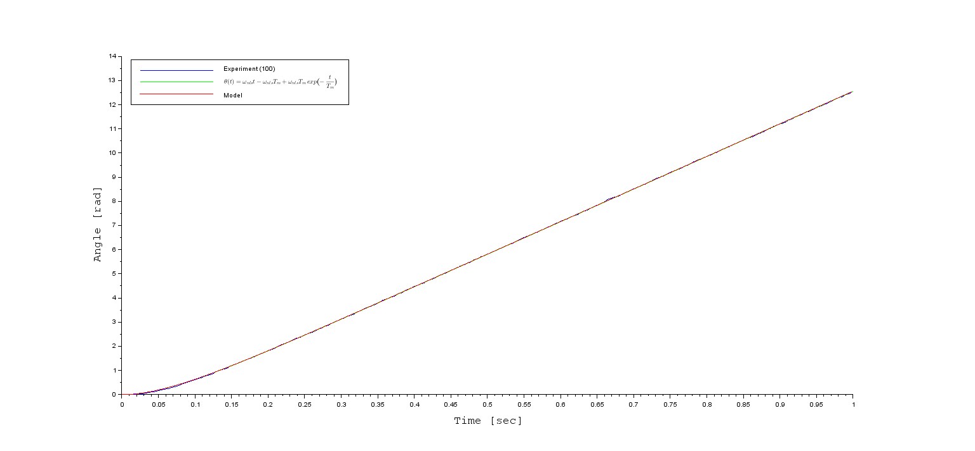Рис.1 Графики зависимости угла поворота ротора от времени при   
voltage = 100.

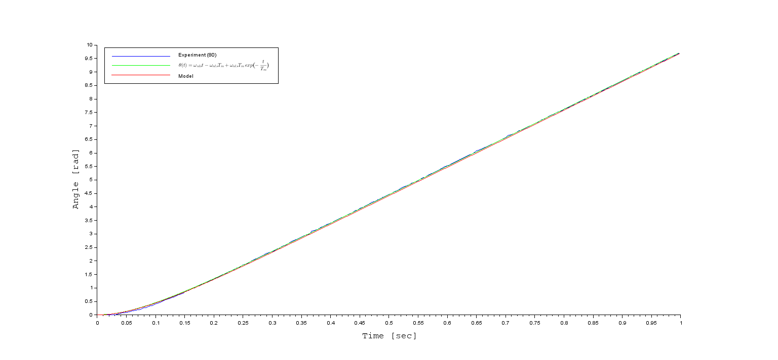

Рис.2 Графики зависимости угла поворота ротора от времени при   
voltage = 80

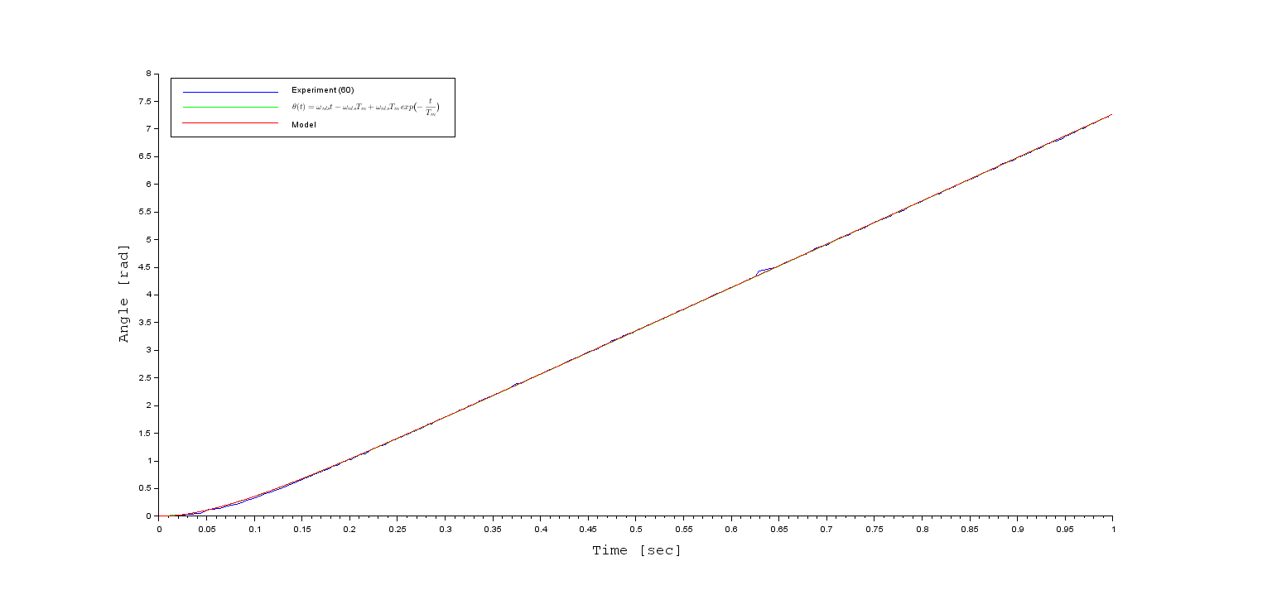

Рис.3 Графики зависимости угла поворота ротора от времени при   
voltage = 60.

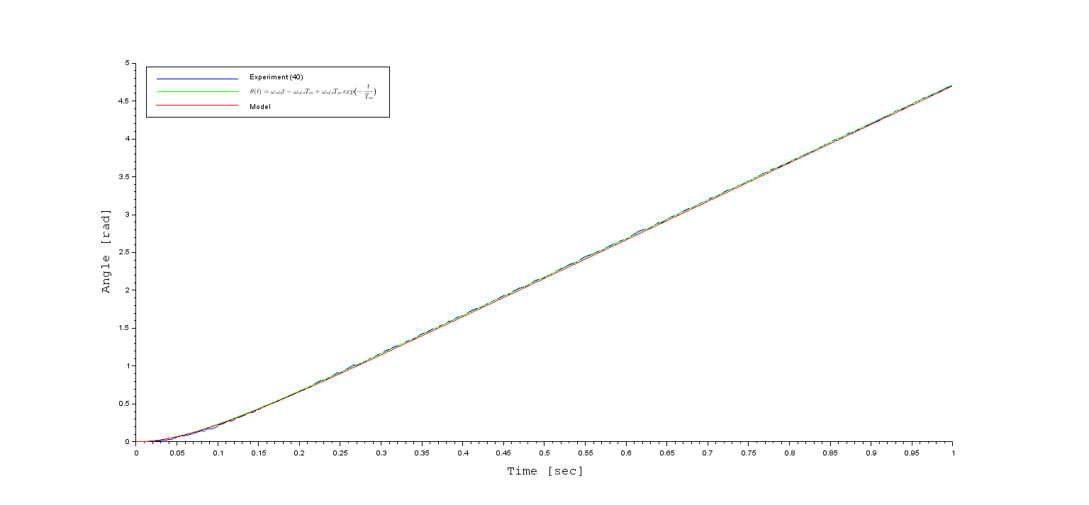

Рис. 4 Графики зависимости угла поворота ротора от времени при   
voltage = 40.

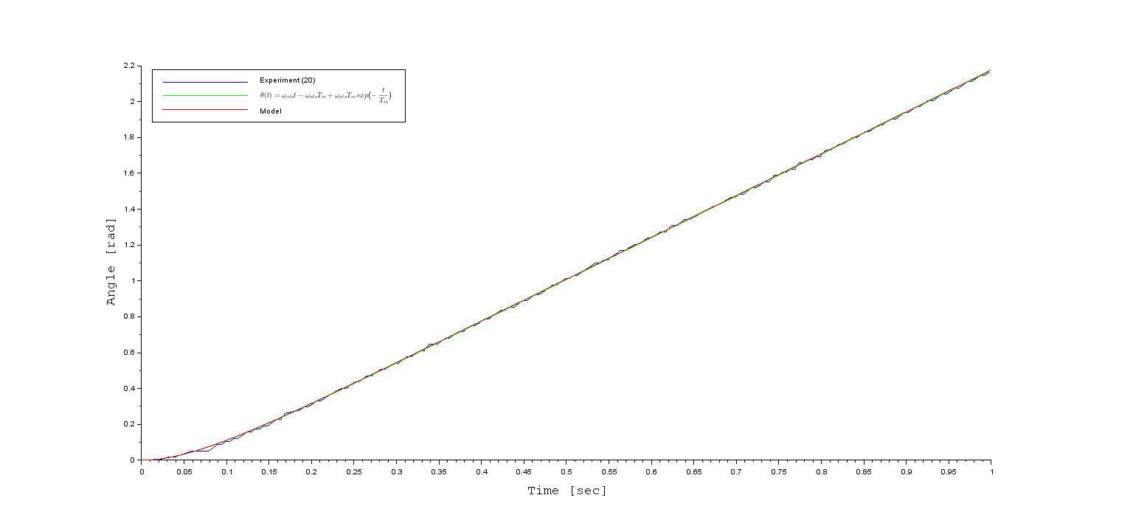 Рис.5 Графики зависимости угла поворота ротора от времени при   
voltage = 20.

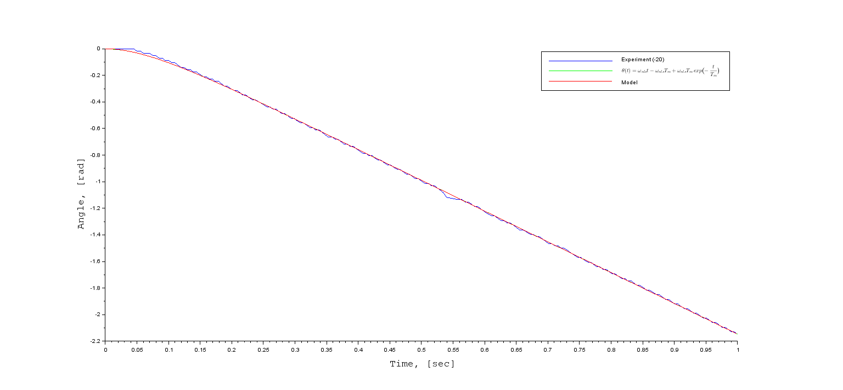

Рис.6 Графики зависимости угла поворота ротора от времени при   
voltage = -20.

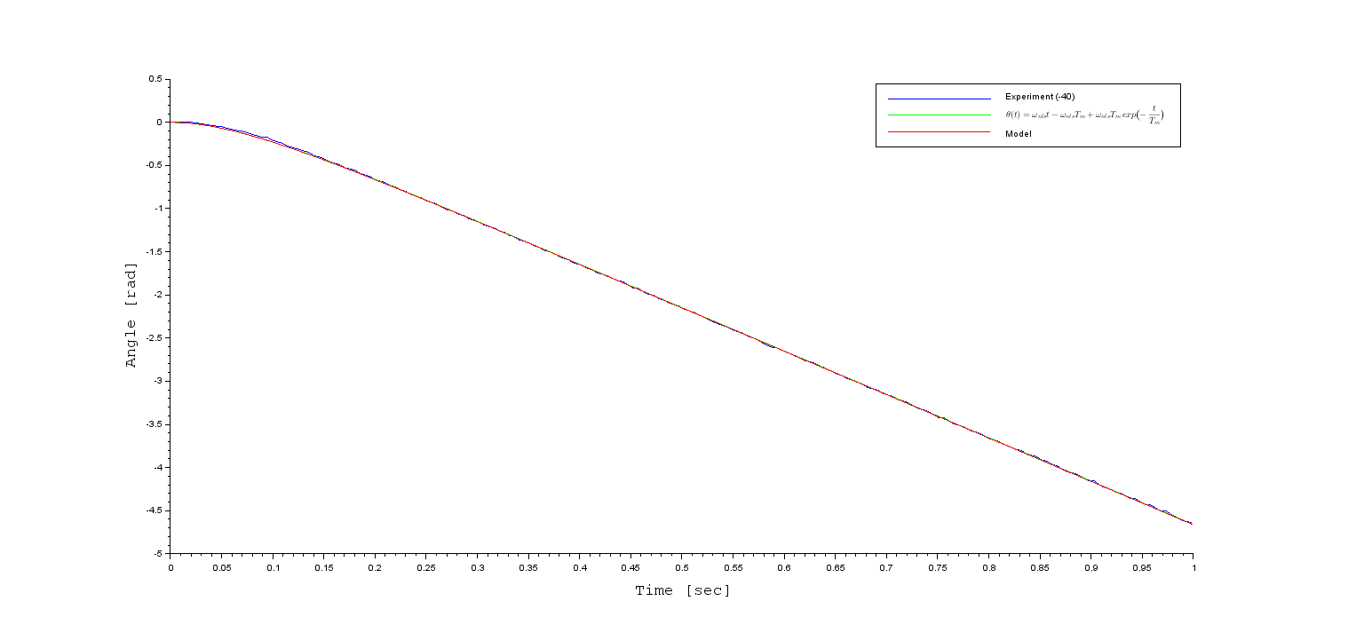

Рис.7 Графики зависимости угла поворота ротора от времени при   
voltage = -40.

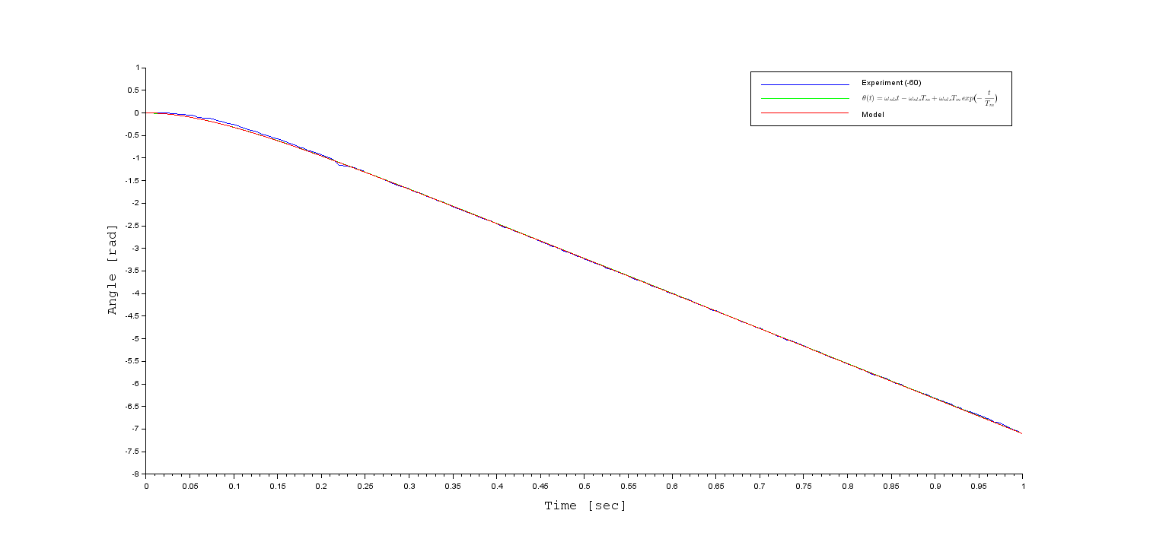

Рис.8 Графики зависимости угла поворота ротора от времени при   
voltage = -60.

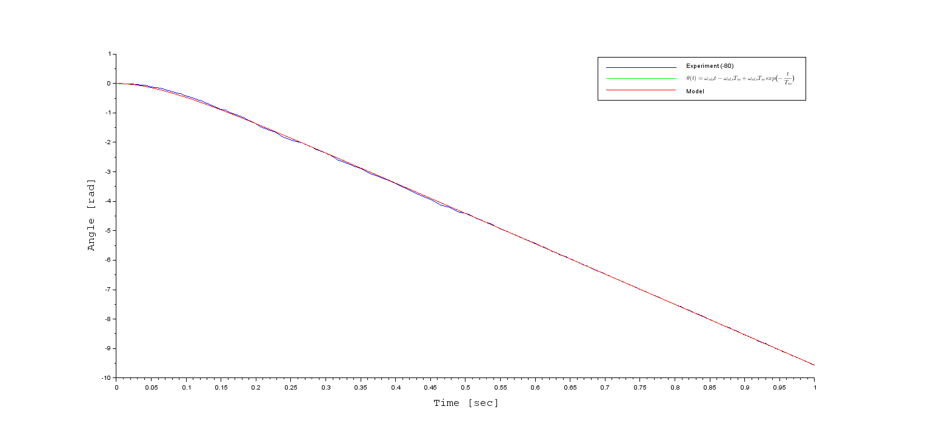

Рис.9 Графики зависимости угла поворота ротора от времени при   
voltage = -80.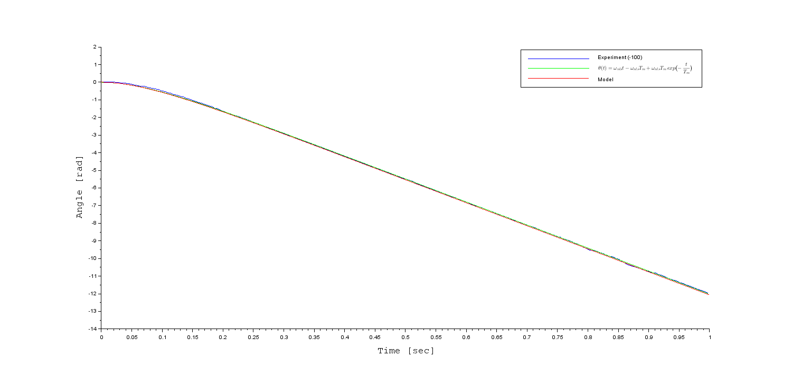 Рис.10 Графики зависимости угла поворота ротора от времени при   
voltage = -100.

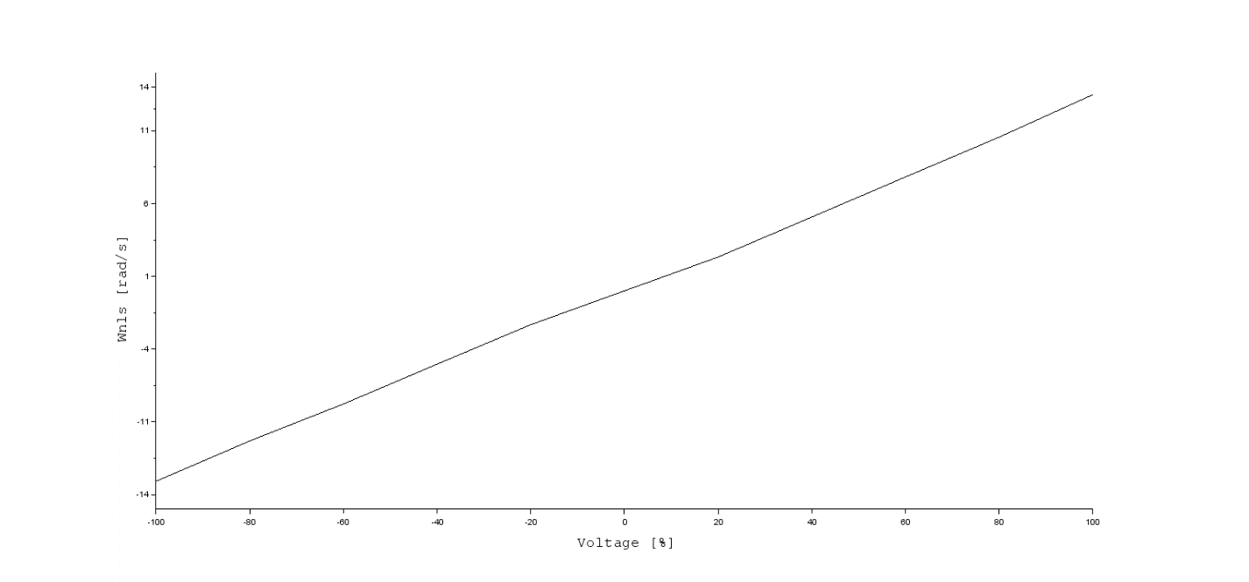

Рис.11 График зависимости ωnls (voltage). 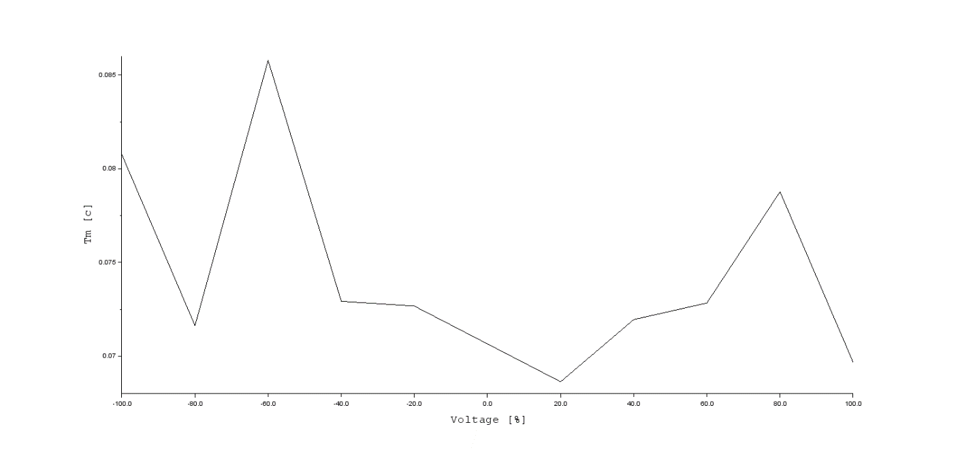

Рис.12 График зависимости Tm(voltage).

**2.2 Схема моделирования**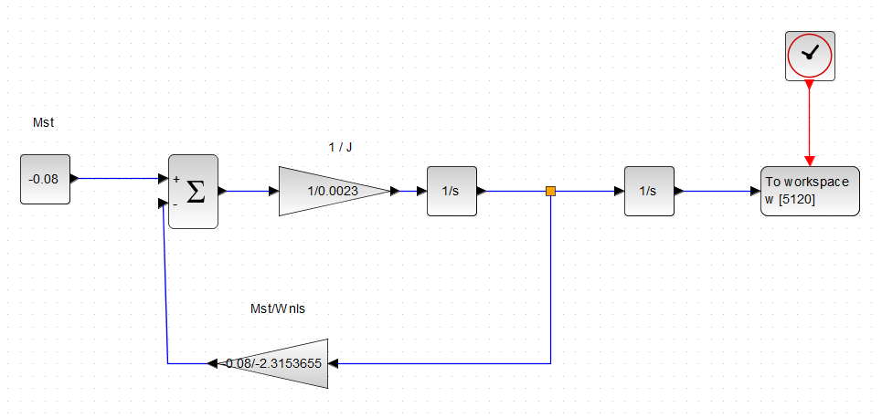

Рис.13 Схема моделирования процесса разгона ненагруженного двигателя постоянного тока.

**2.3 Код основной расчетной программы**

results = read('C:\Users\180\Documents\data20n.txt', -1, 2)

qlines=size(results,1)

angle=results(:,2)

angle=angle*%pi/180

time=results(:,1)

plot2d(time,angle,2)

aim=[time,angle]

aim=aim'

deff("e=func(k,z)","e=z(2)-k(1)*(z(1)-k(2)*(1-exp(-z(1)/k(2))))")

att=[-100;0.06]

[koeffs,errs] = datafit(func,aim,att)

Wnls = koeffs(1)

Tm = koeffs(2)

model=Wnls*(time-Tm*(1-exp(-time/Tm)))

plot2d(time,model,3)

plot2d(w.time,w.values,5)

legend('Experiment (-20)','$\theta(t)=\omega_{nls}t-\omega_{nls}T_m+\omega_{nls}T_m\,exp\bigl(-\frac{t}{T_m}\bigr)$','Model',1)

**2.4 Код программы для EV3**

#!/usr/bin/env python3

from ev3dev.ev3 import *

import time

mA = LargeMotor("B")

mA.position = current_time = start_time = 0

fh = open("data.txt", "w")

fh.write("0"+"0"+"\n")

start_time = time.time()

try:

while True:

current_time = time.time() - start_time

if current_time > 1:

break

else:

mA.run_direct(duty_cycle_s = 100)

fh.write(str(current_time)+" "+str(mA.position)+"\n")

finally:

mA.stop(stop_action = "brake")

fh.close()

**3.Вывод**

В результате работы:

1. Ознакомились с устройством и принципом работы двигателя EV3
2. С помощью программы на python3 вывели экспериментальные данные текущего угла поворота ротора с соответствующими значениями времени.
3. Ознакомились с принципом работы редактора программного кода – scinotes.
4. Вывели полученный в результате обработки экспериментальных данных аппроксимирующий полином на графиках.
5. Ознакомились с принципом работы Xcos.
6. Построили схему моделирования работы двигателя EV3.
7. Экспериментально проверили истинность найденных функций, описывающих работу ненагруженного двигателя постоянного тока, и определили значения входящих в них параметров ωnls и Tm.